Смілянська загальноосвітня школа І-ІІІ ступенів № 10
Смілянської міської ради Черкаської області

Урок на тему: „МОХОПОДІБНІ: БУДОВА, РІЗНОМАНІТНІСТЬ,
ЗНАЧЕННЯ В ПРИРОДІ ТА ЖИТТІ ЛЮДИНИ”

7 клас
Пропедевтичний курс
Використання інформаційних технологій на уроках біології

Підготувала:
Оношко Олена Миколаївна,
вчитель біології,
вчитель вищої категорії,
старший вчитель

Сміла
2011
Тема: Мохоподібні: будова, різноманітність, значення в природі та житті людини.

Мета: Навчальна: ознайомити учнів з характерними рисами мохоподібних, особливостями розмноження, їхнім значенням у природі та господарстві людини.
Розвиваюча: розвивати логічне та біологічне мислення, вміння працювати з дидактичним матеріалом, малюнками, схемами, таблицями, аналізувати спостереження та робити висновки.
Виховна: сприяти формуванню основних уявлень про наукове пізнання світу, розвитку інтересу до вивчення природи; виховувати в учнів уміння слухати, культуру мови та спілкування.

Основні поняття та терміни:
бріологія, мохоподібні, протонема, спорогон, гаусторія, каулоїд, філоїд, елатери, епіфіт, торф.

Обладнання та матеріали:
таблиці “Сфагнум”, “Політрих звичайний”, “Життєвий цикл Улотрикса”, навчальний посібник “Біологія у таблицях. 6-9 класи”, “Атлас ботаніки”, зошит “Лабораторні та практичні роботи з біології. 7 клас”, гербарії мохів та водоростей, відео файл “Життєвий цикл Політриха звичайного” (електронна бібліотека наочності “Біологія. 7 – 11 класи”), відеофільм “Невидимая жизнь растений. Выживание. ВВС” (фрагмент), презентація “Мохоподібні: будова, різноманітність, значення в природі та житті людини. Структурований матеріал до уроку. 7 клас” (“Мохи” – 1,2,3), комп’ютери, проектор.

Тип уроку: засвоєння нових знань шляхом застосування проектних технологій, формування практичних умінь і навичок.

Форма уроку: нестандартний урок-експедиція.

Методи та прийоми:

1. Інформаційно-рецепторний:
- мовний (розповідь-пояснення, коментар, бесіда, робота з підручником, матеріалом навчального посібника, опорно-інформаційними схемами презентації “Мохи” – 1,2,3);
- наочний (демонстрація таблиць, гербарію, живих об’єктів, відео фрагментів, відео файлів);
- практичний (проведення лабораторної роботи “Будова мохоподібних”);
- навчально-дослідницький (вирощування та демонстрація акваріумних мохів, аналіз спостережень).
2. Репродуктивний: тестові завдання за комп’ютерною програмою «Знайка», виконання завдань у робочому зошиті.
3. Проблемно-пошуковий: презентації, повідомлення учнів, робота з додатковими джерелами інформації, робота у групах, рольова гра з постановою проблемних питань, формулювання висновків.

Структура уроку

I. Організація класу

1. Вступне слово учителя
Сьогодні у нас незвичайний урок. Ми вирушаємо в експедицію, мета якої познайомитись з мохоподібними: будовою і різноманітністю, їхнім значенням в природі та господарстві людини.
Як відомо, до будь-якої експедиції треба ретельно підготуватися: сформувати експедиційні загони (команди), призначити керівників та обрати головного начальника.
У класі створюється два загони, обираються керівники та помічники.
В експедиції – два загони, два керівники, два їхніх помічники, які будуть стежити за роботою та оцінювати кожного учасника експедиції. Начальником експедиції, з вашого дозволу, буду я, ваш вчитель біології.

2. Перевіримо готовність
Збираємо рюкзак термінів і понять, які на вашу думку знадобляться нам в експедиції.
Кожна команда-загін називає терміни, керівники фіксують їх.
В імпровізованому рюкзаку достатньо інформації. Але, як вказує епіграф до нашого уроку:
“ Те, що ми знаємо, - обмежене,
а те, що ми не знаємо, – безкінечне ”
(П. Лаплас)
Тому поспішаймо! Попереду багато цікавого і незвичайного.
Вчитель повідомляє тему уроку, учні записують її у зошитах.
Вирушаємо до озера.

II Мотивація навчальної діяльності учнів

1. Рольова гра (виконують чотири учні – керівники загонів та їхні помічники, формулюють проблемні питання уроку).

Казка про мох Сфагнум і водорість Улотрикс

Дійові особи сценки: автор, мох-гематофіт та мох-спорогон Сфагнума болотного, водорість Улотрикс

Мох-гаметофіт Сфагнума болотного, оселившись біля озера, побачив у воді водорість. Тримаючись ризоїдами за підводний корч, вона плавно колихала своє тіло-слань – зелену нитку.
- Доброго дня, Улотриксу! Як ваші справи? – привітався мох-гаметофіт до зеленої водорості.
- Нівроку! – відповідала та. – Тільки світла щось восени не вистачає, та вода його поглинає!
- Гріх тобі жалітися! На суходолі світла вистачає, та з температурою негаразд: то занадто висока, то низька! І води часом не буває. Ось тому і оселився біля озера, ближче до тебе.
- Так-то воно так! – каже водорість. – Вода і тіло моє підтримує. Мої гамети, спори вільно плавають. Не можу я тільки піклуватися про власну зиготу, що восени з’являється. Бідолаха вкривається оболонкою та на дно озера на зиму лягає.
- Тобі краще, Улотрикс. Розмножуюсь, коли тепло і вологи достатньо. Зиготи зі мною лишаються. І... на “трутнів”-мохи-спорогони перетворюються! Ось, поглянь, на собі всіх тримаю.
- Скинь! Це ж так важко: і себе годувати, і інших! – захвилювалась водорість. – Я тебе розумію, друже, ми ж багато в чому однакові!
- Справді… І навіщо вони мені?! Буду сланню розмножуватися, – розглядаючи своє блискучо-зелене тіло, сам себе підбадьорив мох-гаметофіт. – Без їжі не залишуся!
- Спробуй, – загадково посміхнувся один із мохів-спорогонів Сфагнума. – Не кажи потім, що важко відтворюватися, з несприятливими умовами боротися!
- Безнадійна справа! Не буде його – не буде і мене! Сонця достатньо на суходолі. Росту біля води і у воді. Фотосинтезую. Будемо жити разом. Так, “нахлібники”? – перепитав мох-гаметофіт у мохів-спорогонів, які сиділи на ньому.
- Що? – заскиглили спорогони, хитаючи своїми кулястими коробочками.
- Нічого, – пробуркотів мох-гаметофіт. – Краще розмножуйтесь! Більше спор утворюйте, безхлорофільні!
- Чуєш, Улотриксу? Я – їжу, вони – спори. Жити разом на суходолі легше, навіть якщо “родичі” до тебе “присмокталися”, – заходячи у воду озера, пояснював мох-гаметофіт Сфагнума болотного зеленій водорості.
А тепла сонячна погода зовсім розвеселила безхлорофільні спорогони. З тріском відкривши кришечки власних коробочок, вони з силою викидали у повітря хмарки спор Сфагнума болотного.
P.S. Через сотні років озера та разом з ним водорості не стало.
2. Проблемні питання уроку:
- Що спільного між водорістю та мохом?
- Які особливості мохоподібних відображені у казці?
- Чим відрізняються життєві цикли мохів та зелених водоростей?
- Що сталося з озером, біля якого оселився мох Сфагнум болотний, через сотні років?
Коментований перегляд таблиць “Сфагнум”, “Політріх звичайний”, “Життєвий цикл Улотрикса”.
Відповіді дають члени загонів, оцінюються керівниками по ходу уроку-експедиції.
3. Визначення маршруту експедиції
– Де ще, на вашу думку, ми можемо зустріти мохоподібних? (у лісах, горах... Вони поширені на всіх континентах).

Презентація “Мохи-1”, слайд-1 “Ареал, середовище та способи життя мохоподібних”(додаток 1).
Поспішаймо спостерігати, досліджувати.

III Актуалізація опорних знань

1. “Мохи – це рослини, у яких усе навпаки”
Евристична бесіда за змістом слайда-2 презентації “Мохи-1”.

МОХИ – ЦЕ РОСЛИНИ, У ЯКИХ ВСЕ НАВПАКИ
О. БАРДУНОВ
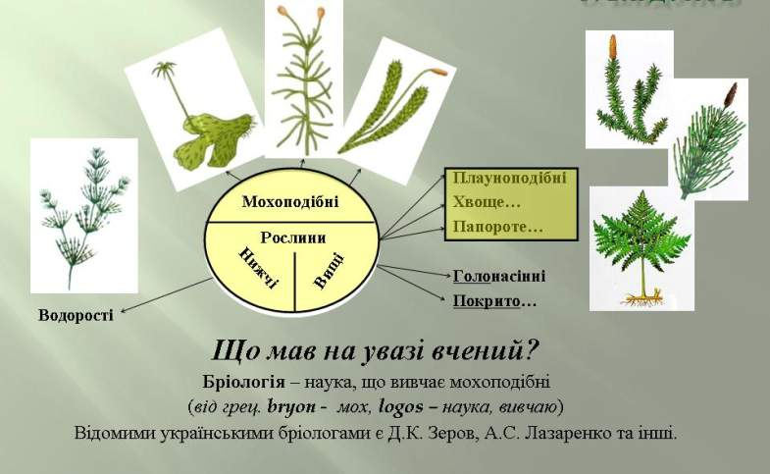
- Що мав на увазі вчений?
- Яка наука допоможе визначити особливості будови та процесів життєдіяльності у мохоподібних? (бріологія)

Під час експедиції усі учасники загонів ведуть польові журнали спостережень. Ваші зошити –це ваші журнали, записуйте в них важливу інформацію.

2. Мохоподібні за організацією близькі до водоростей?
Робота з таблицею “Мохоподібні” навчального посібника “Біологія у таблицях. 6 – 9 класи”, с 14; прийом “Шпаргалка”; порівняння гербарних зразків мохів та водоростей; контроль та оцінювання відповідей – керівниками загонів та їх помічниками.
- Чому мохоподібні за організацією близькі до водоростей?
- Чому мохоподібні Вищі спорові рослини?
Перевіримо власні спостереження та висновки (презентація “Мохи-1”, слайд № 3).

МОХОПОДІБНІ ЗА ОРГПНІЗАЦІЄЮ
БЛИЗЬКІ ДО ВОДОРОСТЕЙ

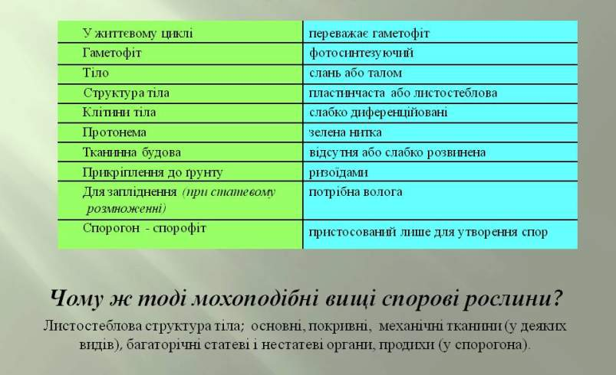

3. Спора – перша фаза розвитку гамето фіту
Технологія “Мозковий штурм”, коментований перегляд презентації “Мохи 1”, слайд №4.
- Як розмножуються мохи?
- Що таке спора?

СПОРА – ПЕРША ФАЗА РОЗАИТКУ ГЕМАТОФІТУ

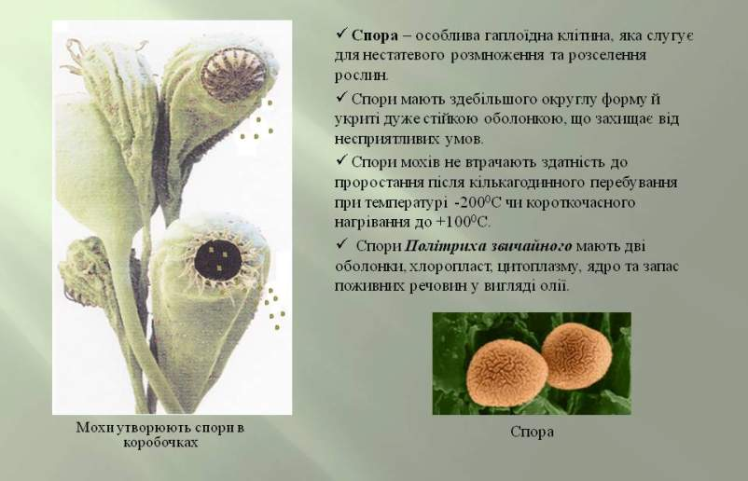

IV Вивчення нового матеріалу

Початок непоганий! Працює експедиція на достатньо високому рівні. Наша подорож тільки розпочалась. Поспішаймо! Вирушаємо далі. З’ясуємо особливості об’єкту, який досліджуємо, про який збираємо інформацію.

1. Життєвий цикл мохоподібних

Розповідь учителя, коментований перегляд слайда № 5 “Життєвий цикл мохоподібних” презентації “Мохи-1” (додаток 1), робота з додатковим матеріалом (“Атлас ботаніки”, с.60).
- Що потрібно для запліднення вищих спорових рослин? (вода)
- Що таке зигота? (запліднена яйцеклітина)
- Що таке заросток у мохоподібних? (захищена зигота, яка знаходиться всередині жіночих статевих органів і розвивається)

2. Розвиток мохоподібних. Органи статевого та нестатевого розмноження

Робота зі слайдом №6 “Розвиток мохоподібних. Органи статевого та нестатевого розмноження” презентації “Мохи-1” (додаток 1), закріплення понять “архегоній”, “антеридій”, пояснення вчителя.

3. Фізкультхвилинка “Життєвий цикл мохоподібних” (динамічна вправа для рук з елементами ейдетики)

Дорога нелегка. Випробуймо власну спритність, координацію, організованість та витримку! Виконаємо динамічну вправу для рук “Життєвий цикл вищих спорових рослин”.

СХЕМА ДИНАМІЧНОЇ ВПРАВИ ДЛЯ РУК

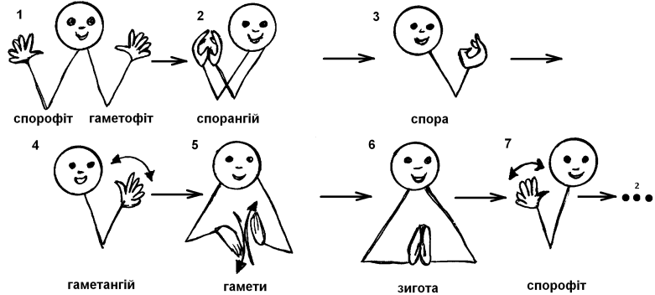

4. “Зламалась відеокамера”

Перегляд відео файлу “Життєвий цикл Політриха звичайного”(електронна бібліотека наочників “Біологія 7 – 11 класи”), аналіз спостережень, відповіді на запитання, їх оцінювання.

Дайте відповіді на запитання:
- Який кадр відсутній? (протонема)
- Що таке протонема? (фаза розвитку моху-гаметофіту; зелена нитка, що нагадує нитчасту водорість).
- Що формується на протонемі? (гаметофіт)

5. ”Скільки не шукай, а квітучого моху нізащо не знайдеш” (форма роботи “Дослідник”)

Презентація “Мохи-2”, слайд №1 “Скільки не шукай, а квітучого моху нізащо не знайдеш”(додаток 2).
Спробуємо це довести! (практичне дослідження)
Вивчимо зібраний у експедиції матеріал. Зробимо записи у польових журналах – робочих зошитах (керівники загонів-експерти перевіряють завдання у членів власних загонів, виправляють помилки).
а) Виконання лабораторної роботи №12: “Будова мохоподібних” (зошит з друкованою основою “Лабораторні та практичні роботи. 7 клас”)
Ознайомтесь зі змістом таблиці “Характеристика мохоподібних” навчального посібника “Біологія у таблицях. 6 – 9 класи” (с.14), розгляньте гербарій моху Політриха звичайного.
Виконайте завдання № III “Оформлення результатів” у зошиті (с.34)
Презентація “Мохи-2”, слайд №2 “Гематофіт. Спорогон. Гаметангії: антеридій, архегоній” (додаток 2).
- Які нові терміни ви поклали у власні рюкзаки? (каулоїд, філоїд, парафізи).
б) Класифікація Політриха звичайного
Евристична бесіда, робота зі слайдом № 3 презентації “Мохи-2”:

МІСЦЕ МОХОПОДІБНИХ У СИСТЕМІ
ОРГАНІЧНОГО СВІТУ

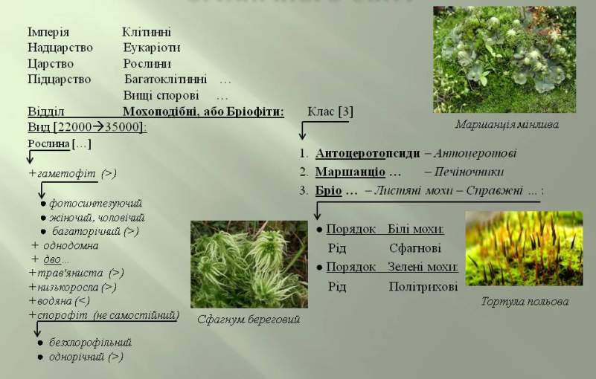

Запитання:
- До яких класів належать мохоподібні? (Антоцерото-, Маршанціо- та Бріопсиди)
- До якого порядку можна віднести Політрих звичайний? (Зелені мохи)
- До якого порядку належить Сфагнум береговий? (Білі мохи)
в) Виконання лабораторної роботи №12 (продовження)
Ознайомтесь з будовою Сфагнума випнутого за допомогою таблиці “Характеристика мохоподібних” навчального посібника “Біологія у таблицях. 6 – 9 класи” (с.14).
Розгляньте гербарій “Сфагнума болотного”.
Виконайте завдання № IІІ “Оформлення результатів” у зошиті “Лабораторні і практичні роботи з біології. 7 клас” (с.34)
Досліджуємо, записуємо інформацію у польових журналах – ваших зошитах з біології (керівники загонів-експерти перевіряють, фіксують кількість вірних відповідей).
г) Висновок по лабораторній роботі № 12
Усна відповідь на запитання у вигляді змагання: одна група учнів оголошує спільні риси розглянутих мохів, інша – відмінності.
- Що спільного, чим відрізняються розглянуті вами мохи?
Поповнимо власні «рюкзаки» новою інформацією (перегляд Презентації “Мохи-2”, слайд № 5; коментар учителя).

ПОРІВНЯЛЬНА ХАРАКТЕРИСТИКА
ЗЕЛЕНИХ І БІЛИХ МОХІВ

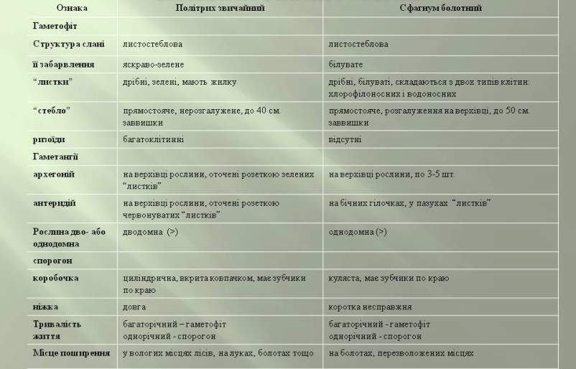

6. Різноманітність мохоподібних
Коментований перегляд слайдів презентації, цікаві повідомлення учнів.

а) Рід Антоцерос – “Зелена квітка”

Презентація “Мохи-2”, слайд №6:

РІЗНОМАНІТНІСТЬ МОХОПОДІБНИХ
КЛАС АНТОЦЕРОТОПСИДИ, РІД АНТОЦЕРОС

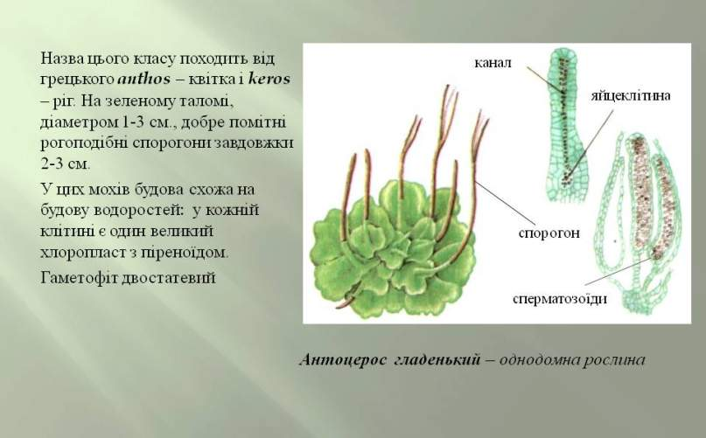

б) Маршанція мінлива

Презентація “Мохи-2”, слайд №7 “Різноманітність мохоподібних. Клас Маршанціопсиди. Родина Маршанцеві”(додаток 3).

Повідомлення “Мистецтво вегетативного розмноження”
Ці мохи утворюють виводкові тільця та бруньки, додаткові пагони, ламкі листки, бульбочки тощо. У більшості печіночників, наприклад, на слані Маршанції мінливої, з’являються крихітні корзинки - вмістища виводкових тілець. Це органи вегетативного розмноження моху. Випавши з корзинки, мініатюрна зелена грудочка виводкового тільця проростає в нову рослину.

в) Білі мохи (демонстрація різноманітності білих мохів)

- Чому мохи мають таку назву “білі”?
Презентація “Мохи-2”, слайд № 8 “Різноманітність мохоподібних. Клас Листяні мохи. Порядок Білі мохи. Родина Сфагнові” (додаток 3).

г) Торф, його утворення (знайомство з інформацією, бесіда)

Презентація “Мохи-2”, слайд №9:

ТОРФ, ЙОГО УТВОРЕННЯ

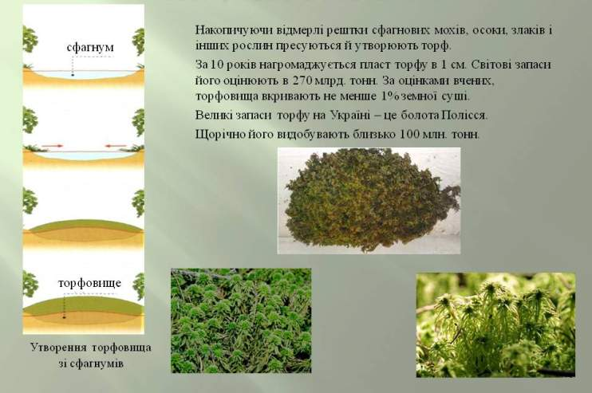

Перегляньте етапи утворення торфу, дайте відповідь на запитання:
- Чому зникло озеро через 1000 років після того, як біля нього оселився Сфагнум болотний?
Обґрунтована відповідь на проблемне питання уроку.

д) Родичі Політриха звичайного

Демонстрація різноманітності зелених мохів.

Презентація “Мохи-2”, слайди № 10, 11:

РІЗНОМАНІТНІСТЬ МОХОПОДІБНИХ.
КЛАС ЛИСТЯНІ МОХИ. ВЕРХОПЛІДНІ МОХИ

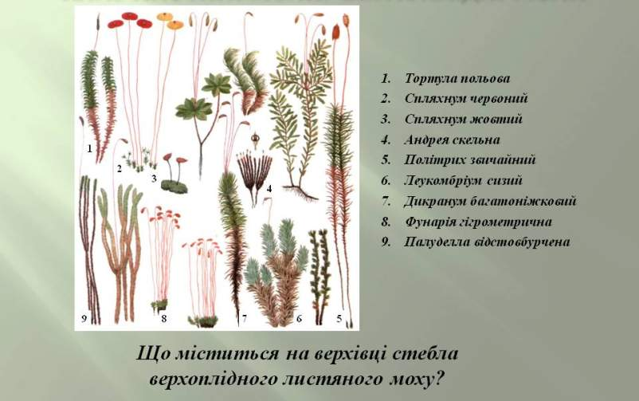

РІЗНОМАНІТНІСТЬ МОХОПОДІБНИХ.
КЛАС ЛИСТЯНІ МОХИ, БОКОПЛІДНІ МОХИ

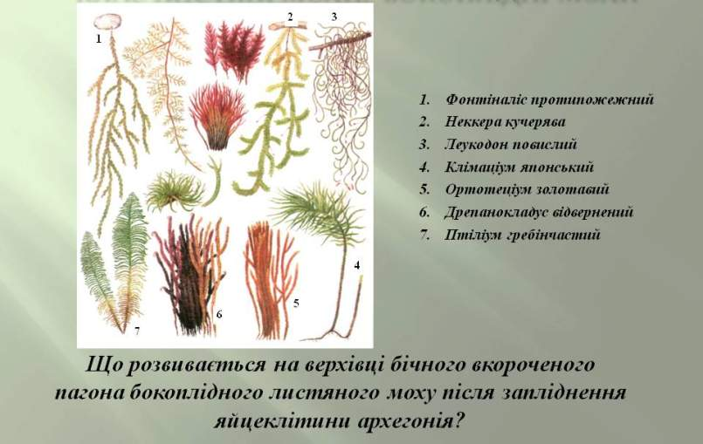

7. Розмноження мохоподібних

Коментований перегляд слайда №12 “Розмноження мохоподібних” презентації “Мохи-2”(додаток 3), цікаве повідомлення.

Повідомлення “Сарконеурум льодяний розмножується за допомогою пінгвінів”

Найбільш важливим вегетативне розмноження є для Сарконеурума льодяного, що мешкає в Антарктиді. Більшу частину року цей мох вкрито снігом, тому й не встигають з’явитися спори. Розмножуватися рослині допомагають пінгвіни. Походжаючи по моху, тварини переносять на лапках та пір’ї частинки моху. Мандруючи на пінгвінах, мох розноситься на великі відстані. Тому цей мох повністю відмовився від розмноження спорами.

Експедиція продовжується. Будьте уважними! Спостерігайте, збирайте інформацію про мохоподібні.

8. Адаптації у мохоподібних

Коментований перегляд відео фрагмента фільму, слайдів презентації “Мохи – 3”.

а) Експедиція зафіксувала таке...

Перегляд відео фрагменту фільму “Невидимая жизнь растений. Выживание. ВВС”

б) Завдання командам-загонам (експерти оцінюють повноту відповідей):

- Дайте пояснення побаченому у горах Кенії. (адаптація, розмноження, розселення)

в) Адаптація мохоподібних в умовах суходолу (коментар тексту, знайомство з інформацією презентації).

Презентація “Мохи-3”, слайд №1:

АДАПТАЦІЇ МОХОПОДІБНИХ В УМОВАХ СУХОДОЛУ

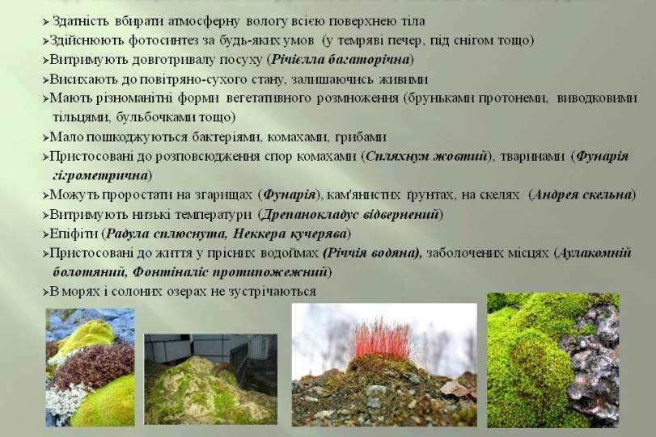

г) Дослідники загонів нашої експедиції зібрали фактичний матеріал про мохи.

Короткі повідомлення-випереджувальні завдання учнів, демонстрація акваріумних мохів.

1. “Схістостега периста фотосинтезує у печерах”
У горах Європи, зокрема в Карпатах, у печерах росте мох Схістостега периста. Його особливі лінзоподібні клітини протонеми (червоніти) можуть фокусувати тьмяне світло, що потрапляє у печери. Ці клітини вловлюють і заломлюють сонячні промені та спрямовують їх на хлоропласти. Слабке світло проходить через хлоропласт, як крізь кольорове скло, й відображуються вже із зеленуватим відтінком. Це вочевидь стало основою легенд про гномів, які з ліхтарями охороняють скарби природи.

2. “Спляхнум жовтий проростає тільки у гної або навіть на трупах”
Спляхни – один з найбільш екстравагантних видів моху, крихітні земні кущики проростають тільки у гної або навіть на трупах тварин. На довгих ніжках високо підносяться великі спороносні коробочки яскраво-червоного або жовтого кольору, що нагадують шляпки грибів. Запах гною або гнилого м’яса приваблює мух-гнійників. Прилетівши до такої кучі, мухи обстежують яскраві коробочки спляхнів – джерело дуже неприємних запахів. Розлітаючись, вони розносять спори і залишають їх на іншій купі “добрива”.

3. “Річчія водяна та Фонтіналіс –живуть у воді”
Річчія водяна та Фонтіналіс відомі акваріумістам як водяні мохи.
Вони утворюють густі плавучі зарості, у яких ховаються мальки риб. Ікра, що потрапляє під захист густо переплетених рослин, надійно захищена від поїдання іншими мешканцями акваріума та дії шкідливих мікроорганізмів. Мох виділяє особливі речовини, що їх вбивають.
Водяний мох Фонтіналіс протипожежний прилаштувався ще у міській каналізації та й так “розквітнув” у багнюці, що створює перешкоди для нормального функціонування системи.

д) Мох на гілках дерев у нашої Сміли – явище рідкісне.

Знайомство зі змістом слайда №2 “Чому в наших лісах мох рідко росте на гілках?” презентації “Мохи-3” (додаток 4).

е) Значення мохоподібних у природі (аналіз змісту таблиці)

Презентація “Мохи-3”, слайд №2:

ЧОМУ В НАШИХ ЛІСАХ МОХ РІДКО РОСТЕ НА ГІЛКАХ?

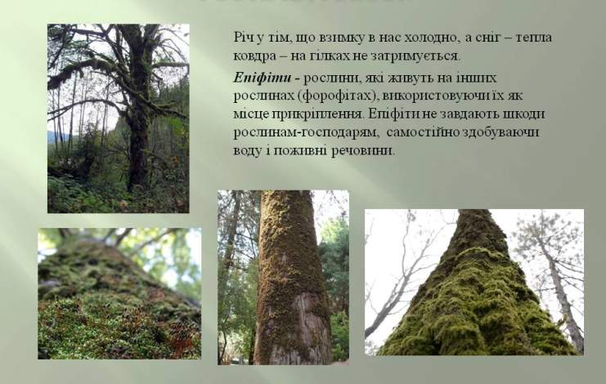

9. Торф, його використання

Робота зі слайдом № 4 “Торф, його використання людиною” презентації “Мохи – 3” (додаток 4).

Конкурс “Вироби хімічної промисловості з торфу у нашому побуті”:
- Хто більше дасть назв виробів?
Експерти-керівники та їх помічники оцінюють кількість та якість відповідей.

10. Значення мохоподібних для людини

Знайомство зі змістом слайда №5 презентації “Мохи – 3”:

ЗНАЧЕННЯ МОХОПОДІБНИХ ДЛЯ ЛЮДИНИ

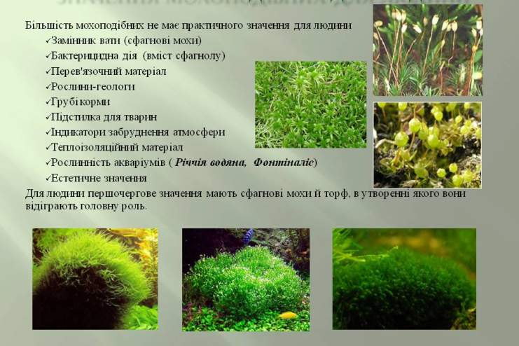

V. Узагальнення та систематизація знань та умінь

На завершення нашої експедиції перевіримо якість зібраної інформації:
а) Виконання тестових завдань різного рівня складності у зошиті “Лабораторні та практичні роботи. 7 клас” (с.34): перший загін - № 1,2; другий - № 3,4 (перевірка відповідей, оцінювання здійснюють експерти- керівники загонів та їх помічники).

б) Тестовий контроль знань “Загальна характеристика мохоподібних” за допомогою комп’ютерної програми “Знайка”:

1. Вищою споровою рослиною є:
а) хламідомонада;
б) Політрих звичайний.
2.Спори у мохоподібних забезпечують:
а) живлення;
б) розмноження.

3. Мохоподібні поширені:
а) на болотах;
б) у Чорному морі.

4. У сфагнових мохів:
а) немає коренів;
б) є корені.

5. Гаметофіт мохоподібних:
а) фотосинтезуюча рослина;
б) напівпаразитична рослина.

6. Спорофіт у мохоподібних має назву:
а) спорогон;
б) гаусторія.

7. Органи, в яких утворюються спори, називають:
а) спорофіти;
б) спорангії.

8. Зі спори у мохоподібних виростає:
а) протонема;
б) проросток.

9. Політрих звичайний:
а) дводомна рослина;
б) однодомна рослина.

10. Сфагнум блискучий:
а) занесений до Червоної книги України;
б) широко розповсюджений у зволожених місцях.

11. Вкажіть, чому більшість мохів мешкає на вологих ділянках суходолу:
а) вони не мають коренів;
б) для переміщення сперматозоїдів потрібна вода.

12. Назвіть ознаку, яка відрізняє Сфагнум від Політриха:
а) дводомна рослина;
б) не має ризоїдів.

13. Спорогон мохоподібних:
а) має продихи;
б) не має продихів.

14. Яку назву мають жіночі статеві органи мохоподібних:
а) антеридії;
б) архегонії.

15. Назвіть вид мохоподібних, який використовують як акваріумну рослину:
а) Фонтіналіс;
б) Бріус сріблястий.

16. Який мох розмножується вегетативно за допомогою виводкових кошиків:
а) Маршанція мінлива;
б) Зозулин льон.

VI. Підсумки уроку

Ось і добігла кінця наша віртуальна експедиція.
а) “Преса” чекає на нас. Спробуємо зробити відповіді-підсумки на проблемні питання уроку-експедиції.
Прийом “Мікрофон”; керівники оцінюють роботу власних загонів.
б) Інтерв’ю учасників експедиції (відповіді на запитання):
- Що сподобалось?
- Що здивувало?
- Що зацікавило?
- Які були труднощі під час роботи у експедиції?
в) Заключне слово учителя:
Я, начальник цієї експедиції, вважаю вашу роботу творчою. Звіти у ваших польових журналах (зошитах) будуть перевірені і оцінені. Дякую всім за співпрацю!
Особлива подяка учням, які створювали власні проекти “Мохи”. На базі цього матеріалу був розроблений структурований матеріал “Мохоподібні: будова, різноманітність, значення в природі та житті людини” (“Мохи – 1”, “Мохи – 2”, “Мохи – 3”).

VII. Домашнє завдання:

§ 29, творче завдання: скласти власну таблицю “Значення мохоподібних у природі”; літературно-наукову оповідь “Мох-епіфіт”.

Додаток 1. Презентація “Мохи-1”.
АРЕАЛ СЕРЕДОВИЩЕ ТА СПОСІБ ЖИТТЯ

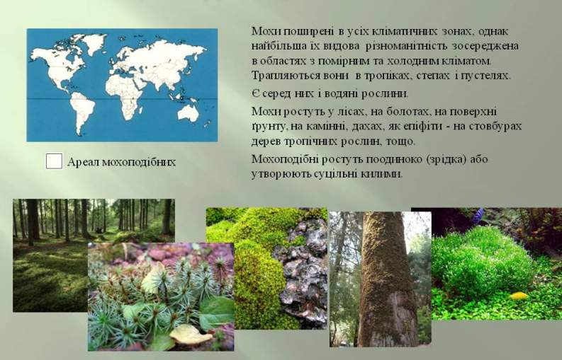
Слайд 1.
ЖИТТЄВИЙ ЦИКЛ МОХОПОДІБНИХ

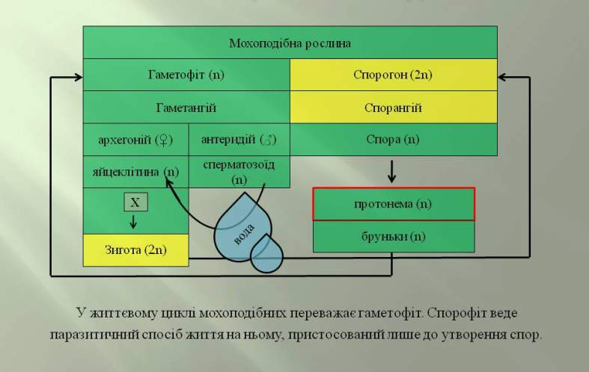
Слайд 5.

РОЗВИТОК МОХОПОДІБНИХ.
ОРГАНИ СТАТЕВОГО ТА НЕСТАТЕВОГО
РОЗМНОЖЕННЯ

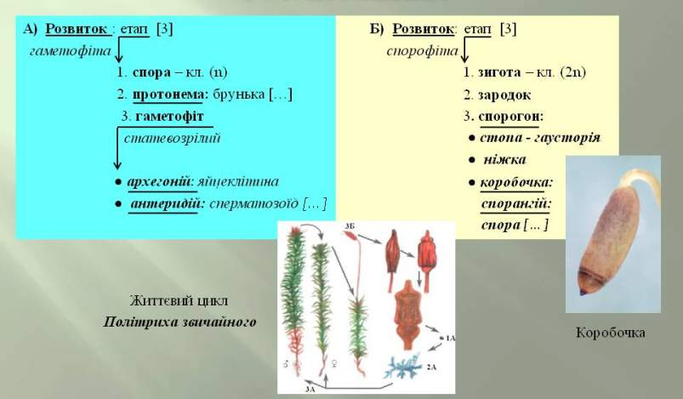
Слайд 6.

Додаток 2. Презентація “Мохи-2”.

СКІЛЬКИ НЕ ШУКАЙ, А КВІТОЧКУ МОХУ
НІЗАЩО НЕ ЗНАЙДЕШ

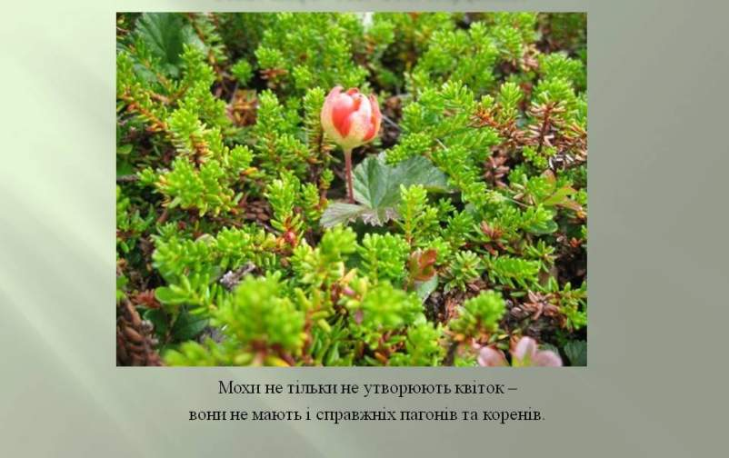
Слайд 1.
ГАМЕТОФІТ. СПОРОГОН.
ГЕМЕТАНГІЇ: АНТЕРИДІЙ, АРХЕГОНІЙ

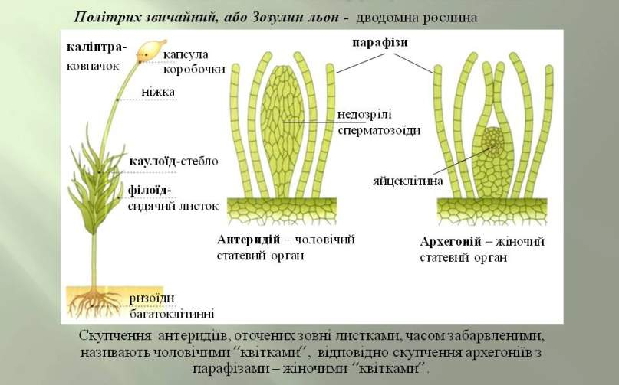
Слайд 2.

РІЗНОМАНІТНІСТЬ МОХОПОДІБНИХ.
КЛАС БРІОПСИДИ. ПОРЯДОК БІЛІ МОХИ. РІД СФАГНОВІ

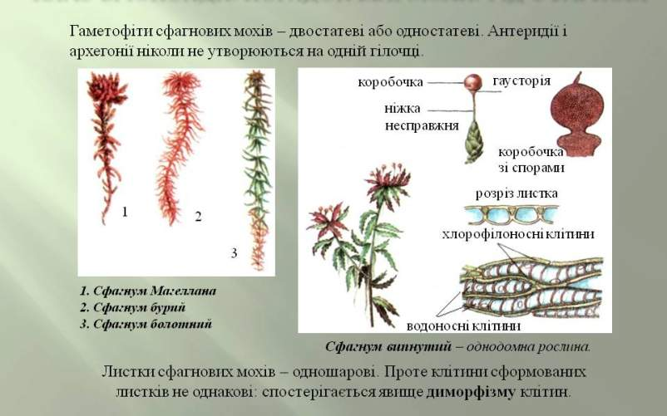
Слайд 4.

Додаток 3. Презентація “Мохи – 2” (продовження).

РІЗНОМАНІТНІСТЬ МОХОПОДІБНИХ. КЛАС
МАРШАНЦІОПСИДИ. РОДИНА МАРШАНЦЕВІ

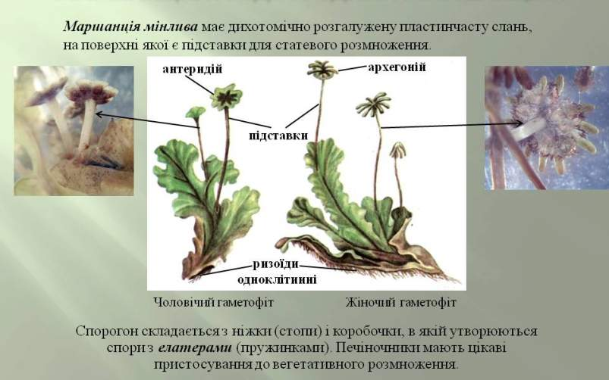
Слайд 7.

РІЗНОМАНІТНІСТЬ МОХОПОДІБНИХ.
КЛАС ЛИСТЯНІ МОХИ.
ПОРЯДОК БІЛІ МОХИ. РОДИНА СФАГНОВІ.

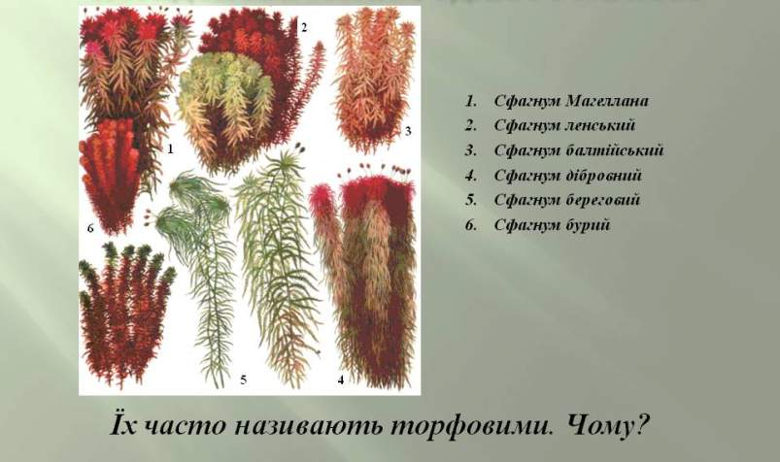
Слайд 8.
РОЗМНОЖЕННЯ МОХОПОДІБНИХ

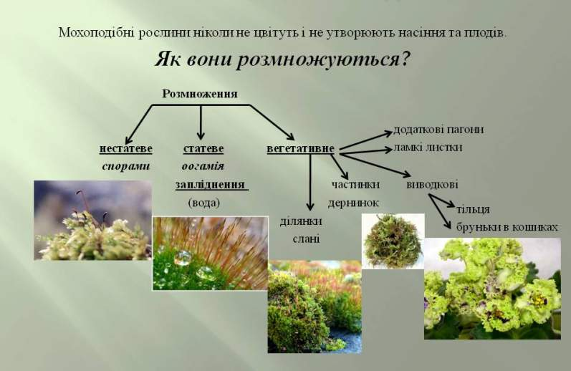
Слайд 12.

Додаток 4. Презентація “Мохи-3”.

ЧОМУ В НАШИХ ЛІСАХ МОХ РІДКО
РОСТЕ НА ГІЛКАХ?

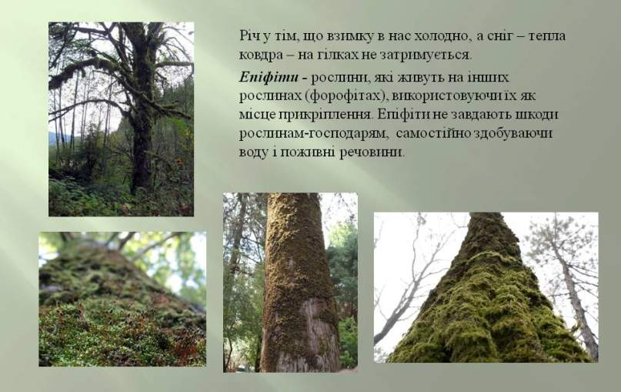
Слайд 2.

ТОРФ, ЙОГО ВИКОРИСТАННЯ ЛЮДИНОЮ

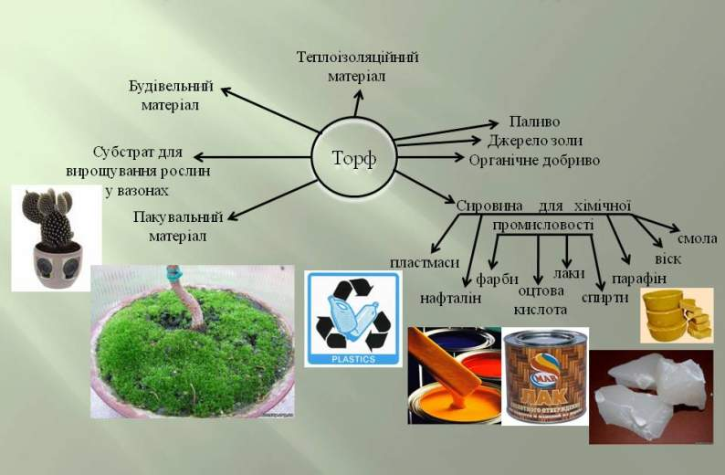
Слайд 4.

Бібліографія

- Батуєв О.С. та інші. Біологія. Великий довідник для школярів та абітурієнтів. – Тернопіль: Богдан, 2001.
- Довідник з біології / за ред.акад.НАН України К.М. Ситника.- К.:Наукова думка,2003.
- Ільченко В.Р. та інші. Біологія: Підруч. для 7 кл. загальносвіт. навч. закл./В.Р. Ільченко, Л.М. Рибалко, Т.О. Півень.- Полтава: Довкілля, 2007.
- Іонцева А.Ю. Біологія в таблицях та схемах/Під. Ред.. Содовкіченко Ю.О. – Х.: Торсінг ключ, 2009.
- Куерда Х. Атлас ботаніки. Х.: Ранок, 2005.
- Лабораторні та практичні роботи з біології 8 клас/Упоряд Т.О. Сало. – Х.: ТОВ «Українська книжкова мережа», 2010.
- Сало Т.О., Попович В.П. Біологія у таблицях. 6-9 класи. Навч. посібник.- Х.: Країна мрій, 2006.
- Соболь В.І. Біологія: Підруч. Для 7 кл.загальносвіт. навч.закл. –К.:Грамота, 2007.
- Шевченко С.М. Біологія: Підруч. Для учнів 6-го класу середньої загальноосвіт.шк., спеціалізов. шк, ліцеїв та гімн. –К.: Генеза, 1996.
- Школьник Ю. Світ рослин. Повна ілюстрована енциклопедія /пер.Т.Єгорової. – К.: Країна мрій, 2006.

